民生委員・児童委員の活動紹介
社会福祉協議会とともに地域の高齢者を見守っています
～由良町民生児童委員協議会～
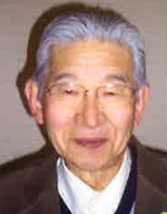
和歌山県社会福祉協議会では、県内の民生委員・
児童委員及び民生委員・児童委員協議会の活動を
順次ご紹介しています。
今回は、由良町民生児童委員協議会
会長 小浦正義（おうらまさよし）さんにお話を
お伺いしました。
民生委員になられたきっかけはなんですか？
私は、長らく、自分の住まいのある地区で区長を務めていました。前任の民生委員さんが長期に民生委員を務められており、その方の引退を機にお声かけいただいたのがきっかけです。
これまでの活動を振り返りますと、区長の経験を経て民生委員を務めたことで、地域や住民のことをよく知る存在となり、これまでの活動で得た人脈がスムーズな民生委員活動につながっていると感じます。

民生委員活動で心掛けていることはどんなことですか？
由良町内は、昔から、民生委員だけでなく近所同士で声をかける“つながり”が地域にあります。民生委員の守秘義務はもちろんあるのですが、その前に自分もその地域に住む住民として、楽しいことも、不幸事もみな共有して生活しています。

ある日、「身に覚えない電話がかかってきた！」と住民さんが慌てて私の家に駆けこんできました。落ち着いて事情を聴いてみると、詐欺の電話であることが分かりました。それから、警察や消費生活センターに連絡を入れ、詐欺被害を未然に防げたことがあります。そのことを、地元の新聞社等に情報提供して、町内全体での詐欺防止につなげることができました。
そんなつながりの強い町内ですが、民生委員や近隣の見守りがあっても、残念なことに死後数日たって発見された“孤独死”のケースもありました。
このようなことから、一人暮らしの高齢者の方への見守りをさらに進めていかなければならないと感じています。

地域の課題に対する、民生委員・児童委員の活動はどのようなものですか？
由良町民生児童委員協議会では、企画広報部会、地域福祉推進部会、児童福祉部会と３つの部会で活動しています。

－一人暮らし老人の集い(由良町社会福祉協議会事業)への協力
企画広報部会の活動として、由良町社会福祉協議会の「一人暮らし老人の集い」に協力しています。部員は、この集いの企画段階から関わり、案内、出席の確認と、社会福祉協議会とともに集い事業を展開しています。民生委員は、安否確認を兼ねて一軒一軒一人暮らしの高齢者宅を訪問します。訪問先は、社会福祉協議会の事業から把握した名簿を基にしています。社会福祉協議会の事業との連携は大切だと感じています。このような日々の事業から、一人暮らし高齢者の状況把握に努めています。
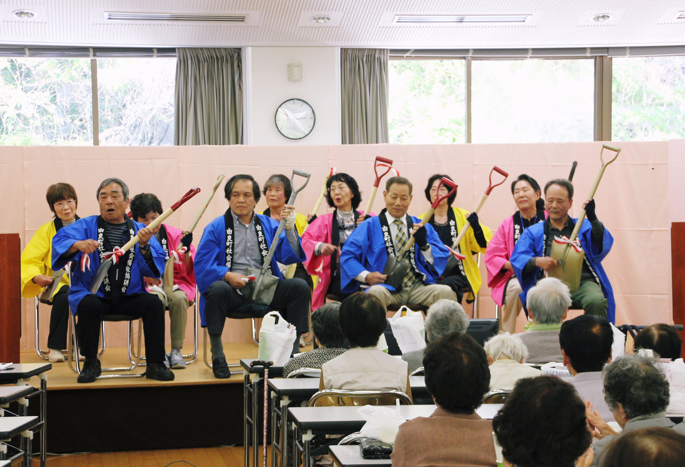

←↑一人暮らし老人の集い（平成30年4月29日）
民生委員さん(有志)他によるスコップ三味線
練習を重ねました。大変喜んでいただきました。

民生委員のなり手不足をどのようにお感じですか？
高齢化・少子化が進み、民生委員のなり手だけでなく、人口減少に伴い、地域の様々な場面での“担い手”が物理的に不足していると感じています。また、活動の対象も幅広いので民生委員活動の負担も大きいと思います。
日々の活動では、前述の部会活動のほか研修に力を入れています。地域住民の相談を受け止められるよう、民生委員もスキルアップが必要だと感じているからです。
また、協議会として、民生委員の各地域での頑張りを応援すると同時に、仲間同士で支え合うことで活動の負担感軽減につながるよう心掛けています。
←定例会時の研修会(平成31年2月定例会)の様子
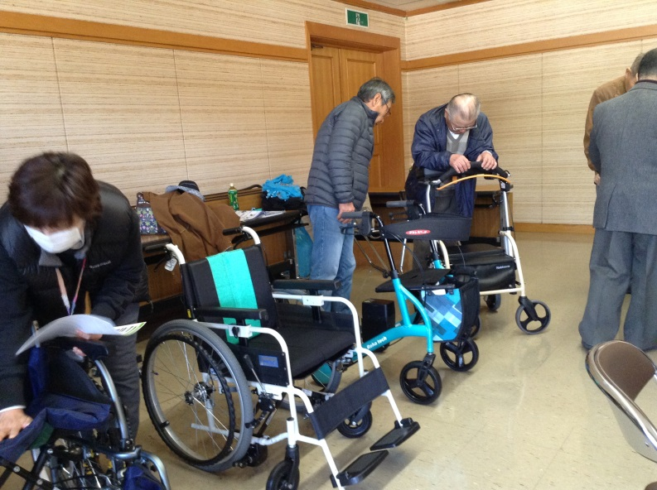
福祉ミニ福祉用具のミニ展示会を行いました。

(取材日：平成３１年３月１日)

